Министерство образования и науки РФ

ФБГБОУ ВПО “Омский государственный технический университет”

Кафедра “Прикладная математика и фундаментальная информатика”

ОТЧЁТ ПО ЛАБОРАТОРНОЙ РАБОТЕ №6

по дисциплине “Алгоритмизация и программирование”

“Программирование циклических алгоритмов

с постусловием”

Выполнил студент гр. ФИТ-212

Курпенов Куат Ибраимович

Проверил

Ст. преподаватель Федотова И. В.

Омск 2021

Лабораторная работа №6

Задание 1.

Условие: дано 12 чисел. Напечатать сначала все отрицательные , а затем все остальные.

Текст программы:

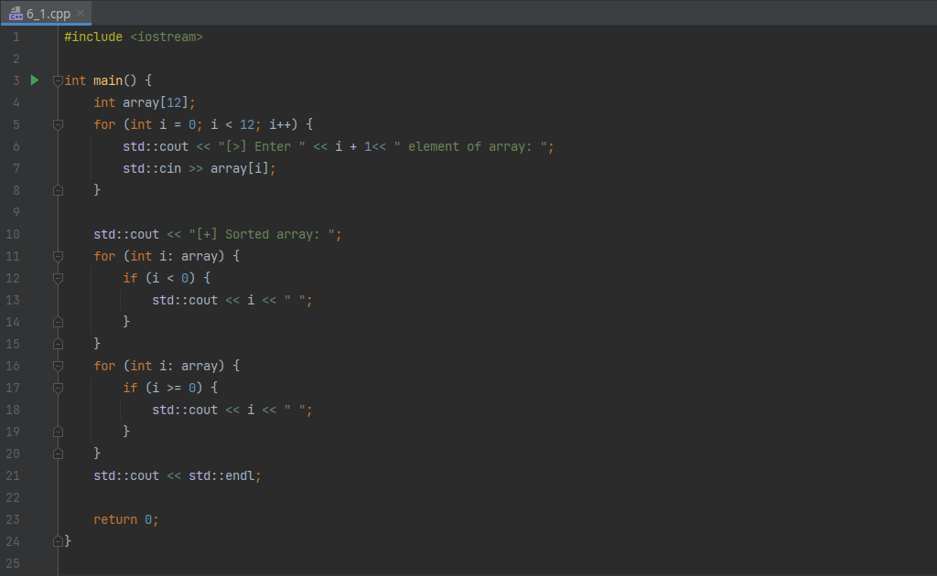

Результат работы программы:

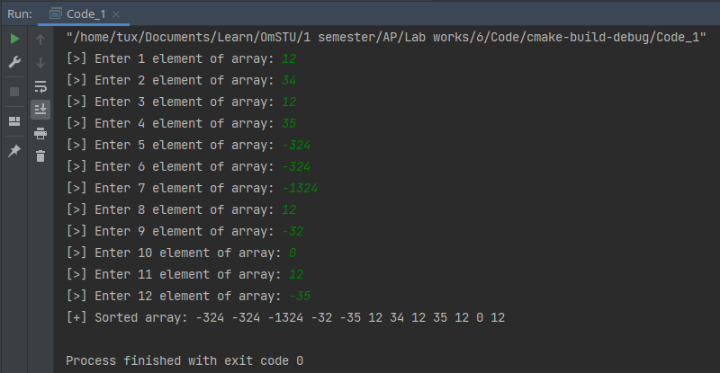

Задание 2.

Условие: модифицировать программу 3_2 для функций F1(x) и F2 (x) таким образом, чтобы результаты были сформированы в виде трех одномерных массивов. Выполнить ее и сравнить результаты с полученными в лабораторных работах 3 и 4.

Текст программы:

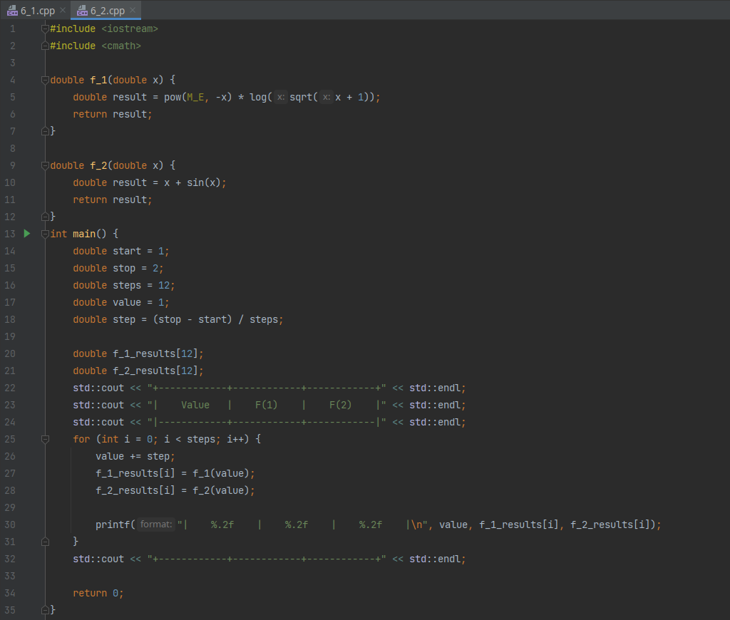

Результат работы программы:

